Microsoft Office安装激活手册
本文档所有涉及下载、安装、激活的步骤需要在校园网环境下操作，如果通过校外网络（例如手机热点、家中网络等）访问，请参照“VPN”章节，通过VPN访问校园内网

Mac（apple silicon芯片，M1及以上处理器）用户如果通过Parallels Desktop、VMware Fusion等虚拟化软件安装Windows版Office，目前测试无法通过激活软件进行激活，请加群（828155985/828155985）寻求帮助

Mac版Office目前测试可用，流程请参照Mac版本安装激活手册

下载
- 进入学校信息化服务网（https://nic.nuist.edu.cn/main.htm）
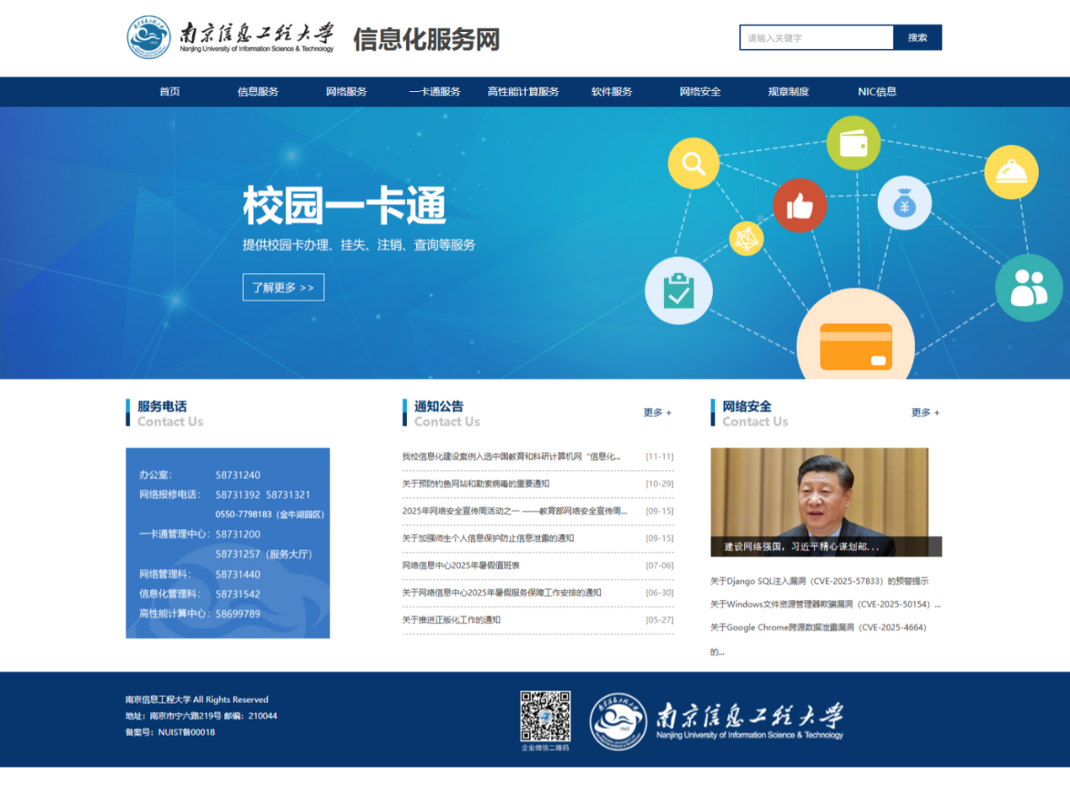
- 在导航栏软件服务下选择“软件下载”，进入软件下载界面，点击“激活客户端.zip”下载

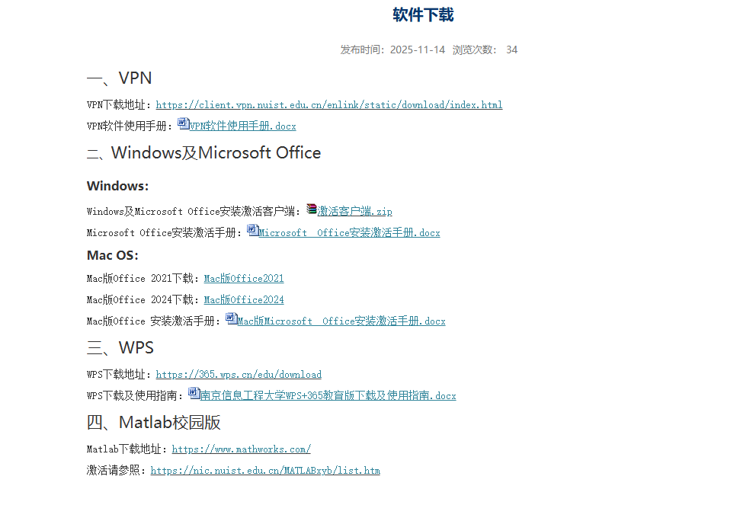

二、安装
1. 下载完成后，右击弹出菜单，选择“全部解压缩..”解压缩
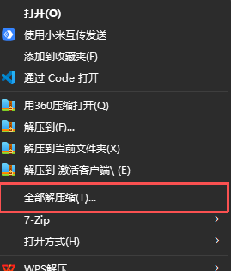
- 进入解压后的文件夹，双击“激活客户端”打开软件

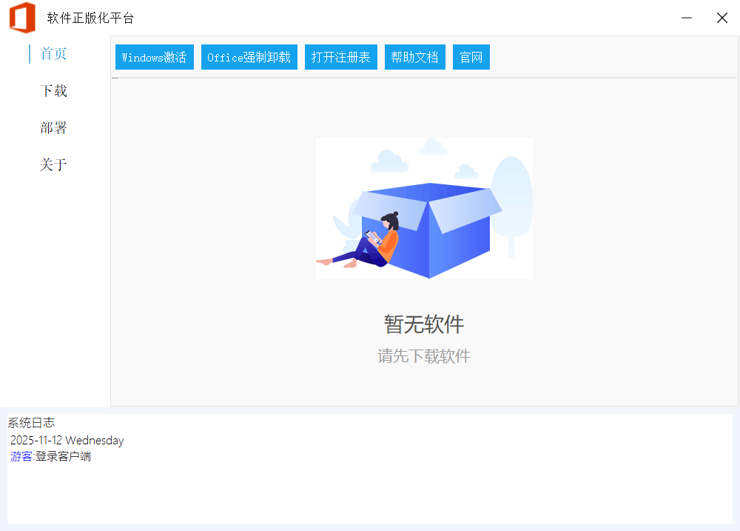
- 左侧导航栏选择“下载”进入下载页面，选择需要安装的office版本，点击“一键安装”，等待下载完成并安装（推荐安装64位版本，如果提示版本冲突，需要卸载office相关组件，参照“卸载office”章节）。
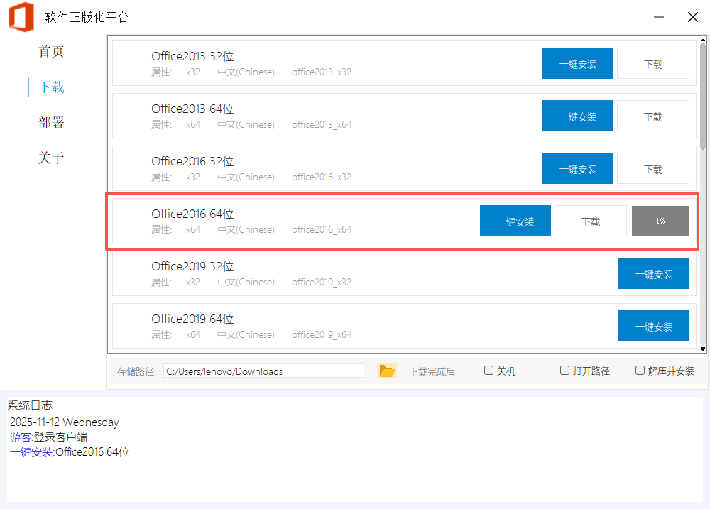

激活
（激活服务仅适用于“激活客户端”以及“信息化服务网”下载的Microsoft Office版本）
- 软件安装完成后，选择左侧导航栏“首页”，即可看到已安装版本。
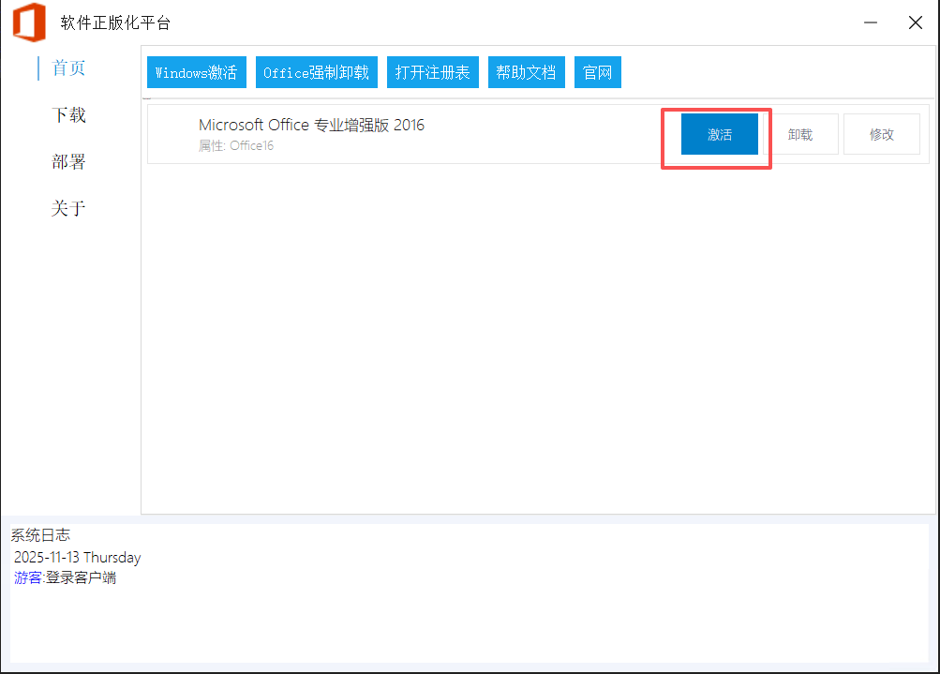
- 点击对应版本后的“激活”，系统日志区显示“激活成功”，表示软件已激活成功（如果显示连接服务器失败，请检查网络或使用“VPN”）。
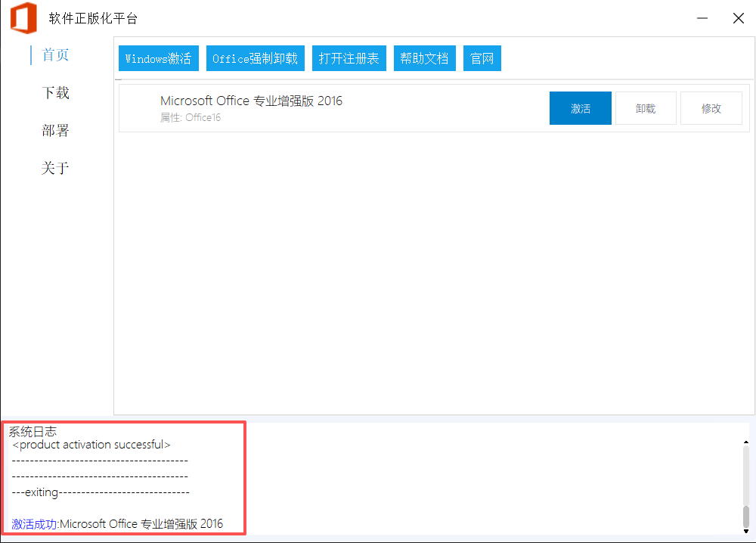
可在Word、Excel、PowerPoint中“文件”-“账户”查看激活状态。
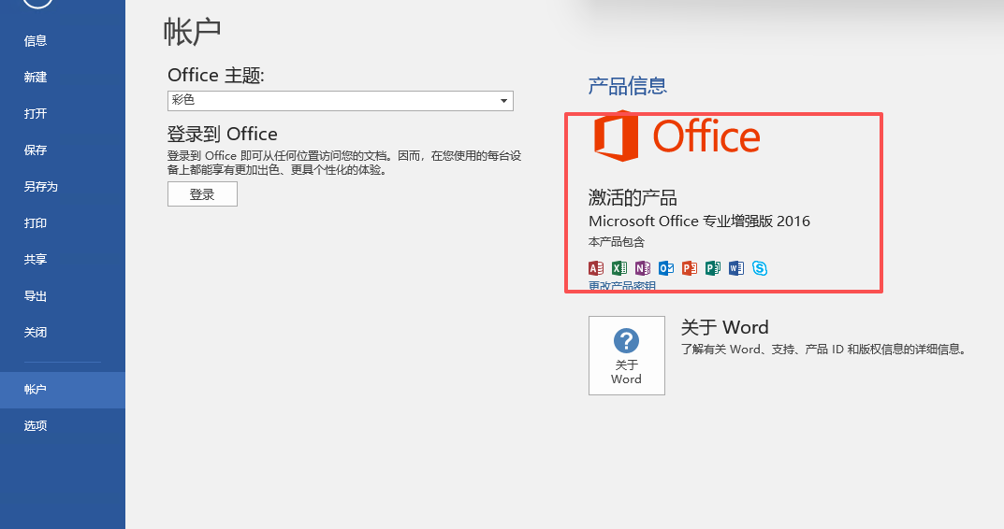

四、卸载office

卸载
1.1打开“激活客户端”软件后，首页会显示当前机器已安装的office版本
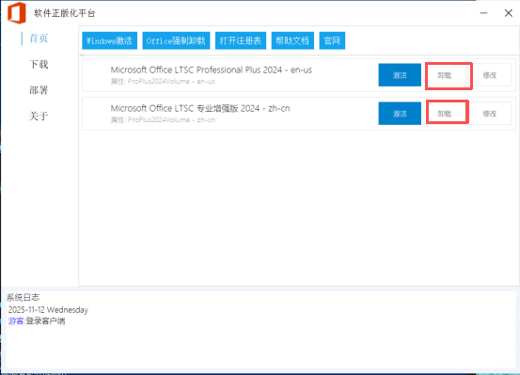
1.2点击需要卸载的版本后的“卸载”，弹出卸载界面，按照步骤即可卸载成功
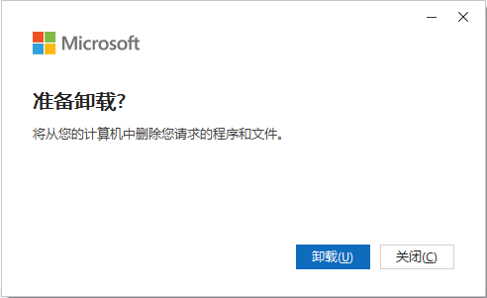
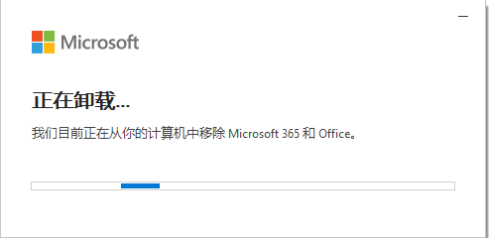
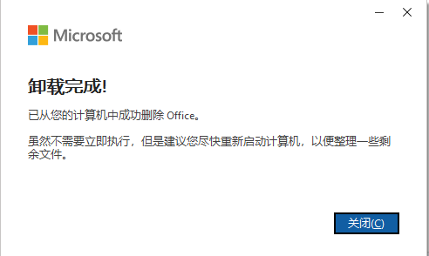
如果“卸载”完成后，仍提示版本冲突，无法安装Microsoft Office，请尝试强制卸载

强制卸载
  - 打开“激活客户端”软件后，点击首页上方“Office强制卸载”，弹出提示框后点击“卸载”
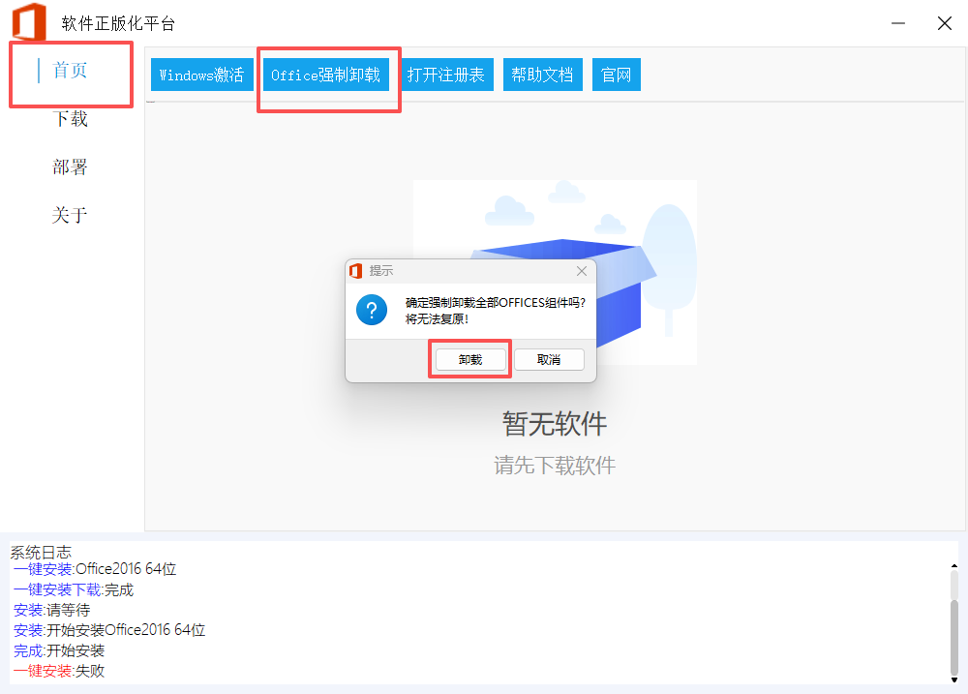
2.2待系统日志区域显示“卸载：完成”则表示已完成卸载
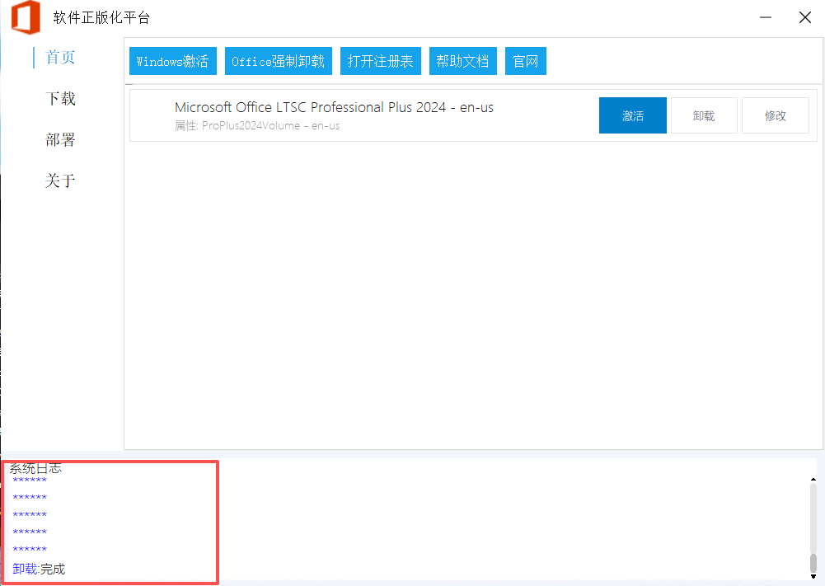

五、VPN
如果需要通过校外网络（例如手机热点、家中网络等）下载以及激活软件，需要通过VPN访问校园网
1.浏览器访问VPN下载界面（https://client.vpn.nuist.edu.cn/enlink/static/download/index.html），根据系统选择对应版本，点击立即下载。
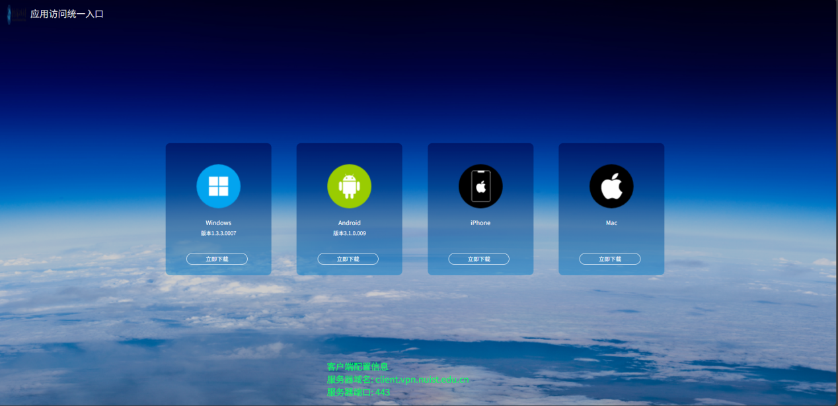
- 下载完成后，右击弹出菜单，选择“全部解压缩...”解压缩
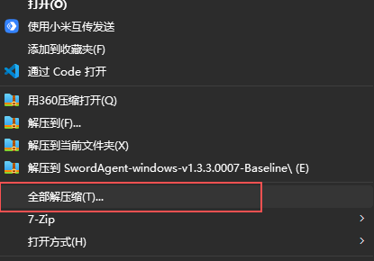
- 解压成功后，进入文件夹，双击安装程序进行安装（SwordAgent安装过程中会安装NpCap）。

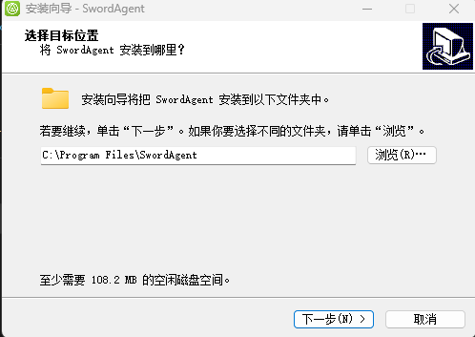
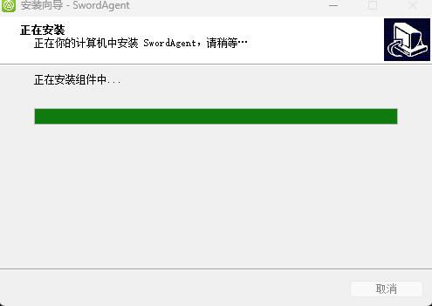
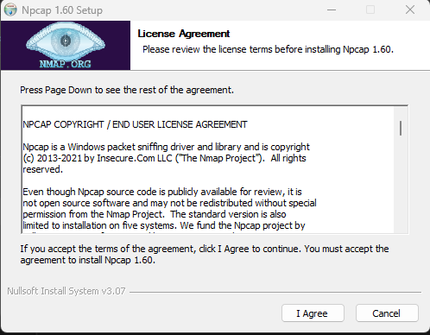
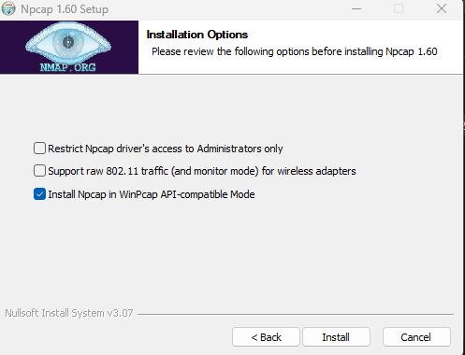
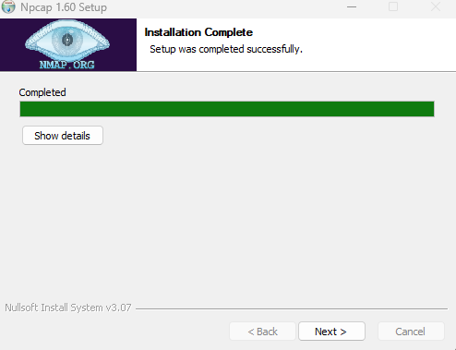
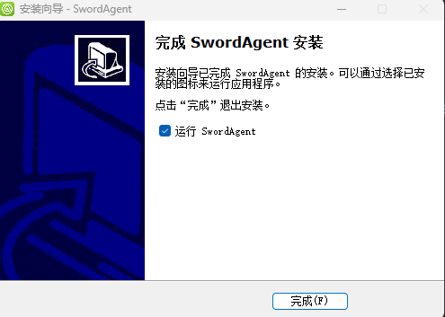
- 双击“SwordAgent”运行软件。

6.点击软件界面左上方设置按钮

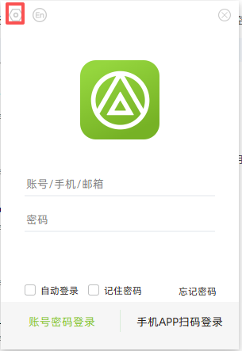
- 输入服务器域名（client.vpn.nuist.edu.cn）以及服务器端口（443），并点击“保存配置”
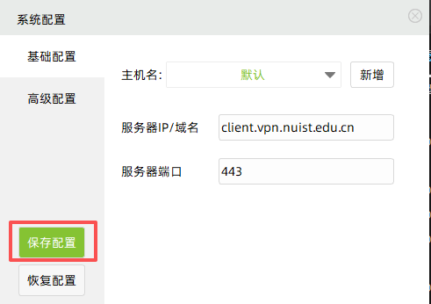
- 输入信息门户账号以及密码登录，登录成功即可访问校园网。
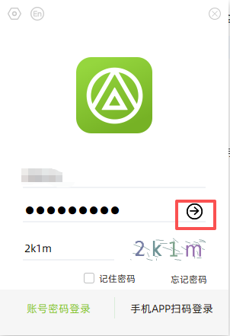

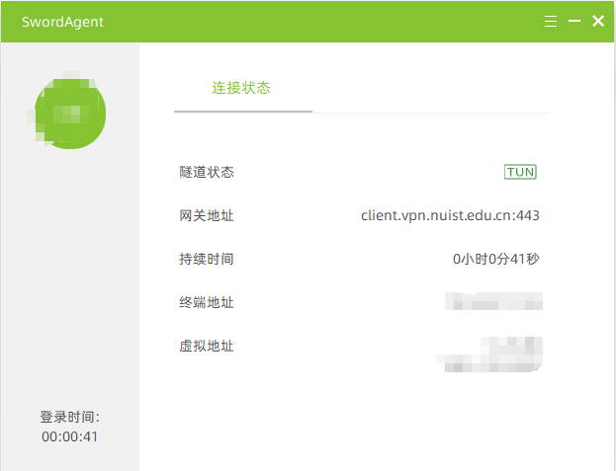

常见问题
- 安装过程中显示类似以下提示：
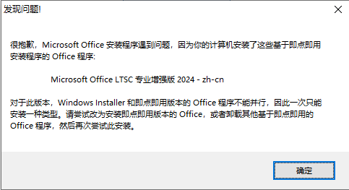
解决方法：参照“卸载office”章节，卸载提示框中版本。

- 卸载软件后，“激活客户端”首页已显示“暂无软件”，但仍有冲突相关提示。
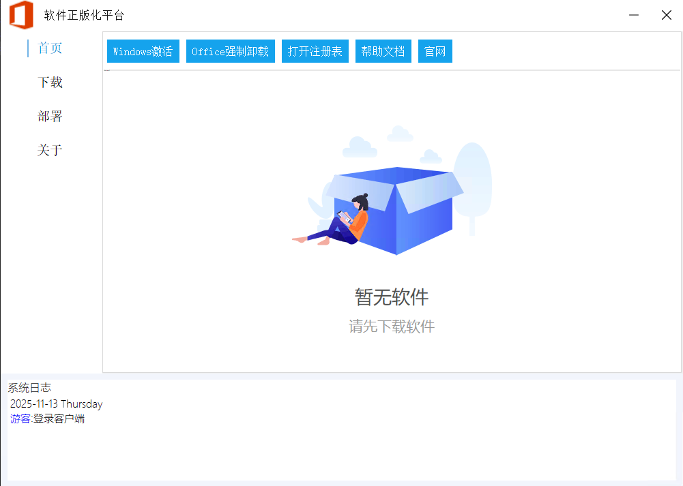
解决方法：参照“卸载office”章节中的“强制卸载”。

- 在软件正版化页面点击“下载链接”后，无法显示网页；软件下载页面点击“Office”无反应。

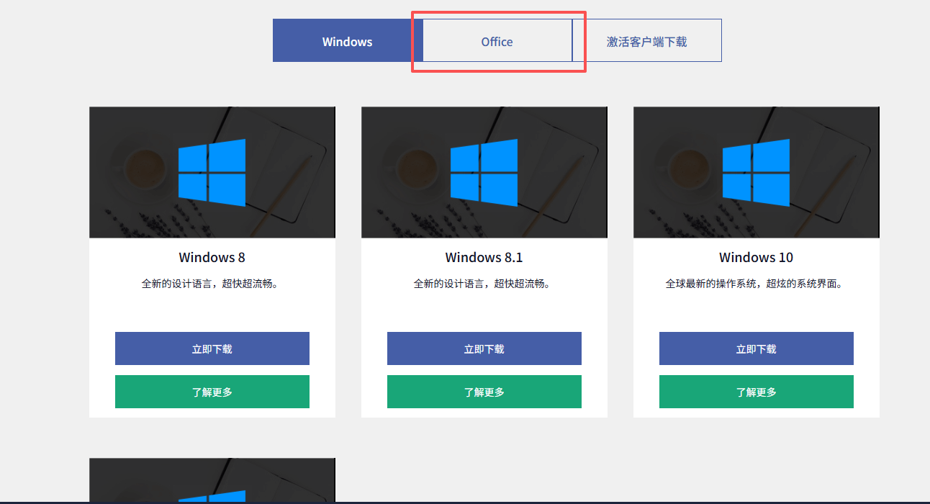
解决方法：请先检查网络是否正常（例如可以正常访问http://www.baidu.com）；若网络正常，参照“VPN”章节，登录VPN以访问网页。

- 激活过程中，系统日志区域显示“激活失败”。
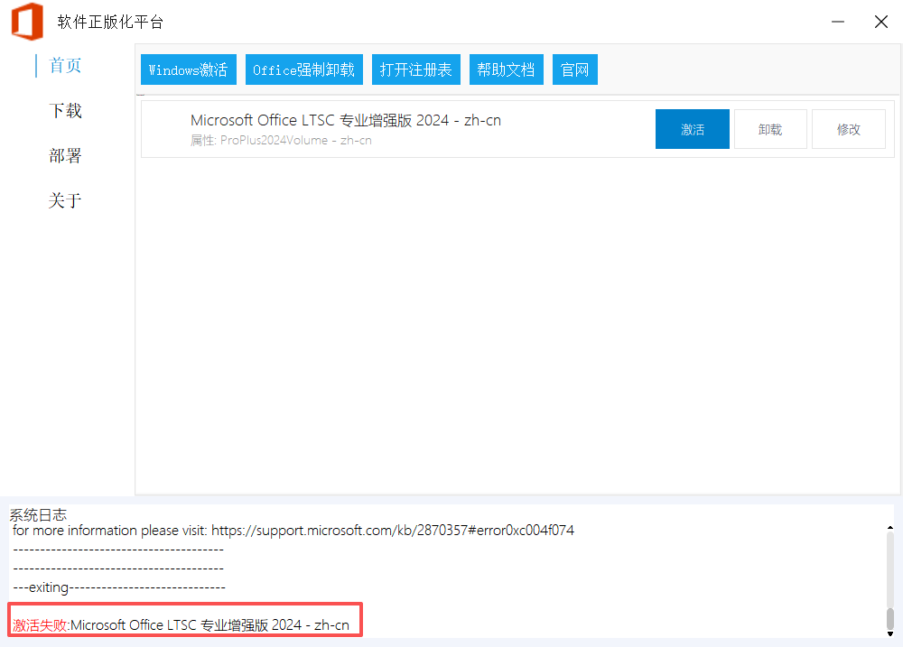

解决方法：
- 确保安装的Microsoft Office是从“信息化服务网”或“激活客户端中下载”，如果不是请尝试卸载并重新安装；
- 确保网络通畅（尝试访问http://www.baidu.com）；
- 网络通畅的情况下，使用VPN，连接校园内网。

如果遇到其他相关问题，请加入南信大正版化技术支持服务群（828155985/83079846）
